Учреждение образования

«БЕЛОРУССКИЙ ГОСУДАРСТВЕННЫЙ ТЕХНОЛОГИЧЕСКИЙ УНИВЕРСИТЕТ»

Основы защиты информации

Студент: Костюкова А.О.

ФИТ 2 курс 4 группа

Преподаватель: Буснюк Н. Н.

Минск 2020

**Практическое занятие №12**

**Тема «**Патентный поиск**»**

Цель: Изучить виды, содержание и порядок проведения патентных исследований.

**Теоретическое введение**

Целью патентных исследований является определение уровня техники, который используется для проверки соответствия заявленного изобретения условиям патентоспособности «новизна» и «изобретательский уровень».

Патентное исследование проводится на основании формулы изобретения с учетом описания и чертежей, если они имеются, а также с учетом изменений формулы изобретения, принятых во внимание при рассмотрении заявки.

При определении уровня техники общедоступными считаются сведения, содержащиеся в источниках информации, с которыми любое лицо может ознакомиться сами либо о содержании которых ему может быть законным путем сообщено.

**МЕЖДУНАРОДНЫЕ КЛАССИФИКАТОРЫ**

Для обеспечения единообразия в международном масштабе распределения патентных документов, а также упрощения поиска необходимой патентной документации применяются специально разработанные патентные классификаторы.

**Международная патентная классификация (МПК)**, принятая в соответствии со Страсбургским соглашением 1971 года, предусматривает создание единой системы классификации, охватывающей патенты на изобретения, включая опубликованные патентные заявки, авторские свидетельства, полезные модели и свидетельства о полезности. Аббревиатура **«МПК»** является общепринятым обозначением Международной патентной классификации.

**Международная классификация промышленных образцов (МКПО)** была принята 8 октября 1968 года дипломатической конференцией в г. Локарно (Швейцария), на которую были приглашены все страны-участницы Парижской конвенции по охране промышленной собственности.

**Международная классификация товаров и услуг (МКТУ)** в соответствии с Ниццким соглашением от 15 июня 1957 г., отражая единую классификацию товаров и услуг для регистрации товарного знака, позволяет c максимальной достоверностью идентифицировать и, соответственно, классифицировать товар или услугу с обеспечением их единообразного восприятия всеми заинтересованными лицами.

**Универсальная десятичная классификация(УДК),** первое сводное издание которой, вышло в 1905 г. в Брюсселе, получила широкое применение в качестве единой системы классификации информационных материалов в области естественных и технических наук. Ее применение позволяет обеспечить единообразие в организации справочно-информационных фондов в органах научно-технической информации, научных и технических библиотеках страны.

**МЕЖДУНАРОДНАЯ ПАТЕНТНАЯ КЛАССИФИКАЦМЯ (МПК)**

**МПК** является средством для единообразного в международном масштабе классифицирования патентных документов, позволяет эффективно осуществлять поиск патентных документов с целью установления новизны и оценки вклада изобретателя в заявленное техническое решение (включая оценку технической прогрессивности и полезного результата).

**МПК**, кроме того, является:

* инструментом для упорядоченного хранения патентных документов, что облегчает доступ к содержащейся в них технической и правовой информации;
* основой для избирательного распределения информации среди потребителей патентной информации;
* основой для определения уровня техники в отдельных областях;
* основой для получения статистических данных в области промышленной собственности, что в свою очередь позволит определять уровень развития различных отраслей техники.

**МПК** охватывает все области знаний, объекты которых могут подлежать защите охранными документами. Иерархическая структура МПК выражается в разбивке всех областей знаний на несколько классификационных уровней. В нисходящем порядке эти уровни иерархии соответствуют разделам, классам, подклассам, основным группам и подгруппам.

По своей структуре МПК разделена на восемь основных разделов.

***Индекс раздела.*** Каждый раздел обозначен заглавной буквой латинского алфавита от **А** до **Н**.

***Заголовок раздела*** лишь приблизительно отражает его содержание. Разделы имеют следующие названия:

**A**  - УДОВЛЕТВОРЕНИЕ ЖИЗНЕННЫХ ПОТРЕБНОСТЕЙ ЧЕЛОВЕКА

**B** - РАЗЛИЧНЫЕ ТЕХНОЛОГИЧЕСКИЕ ПРОЦЕССЫ; ТРАНСПОРТИРОВАНИЕ

**C**  - ХИМИЯ; МЕТАЛЛУРГИЯ

**D**  - ТЕКСТИЛЬ; БУМАГА

**E**  - СТРОИТЕЛЬСТВО; ГОРНОЕ ДЕЛО

**F**  - МЕХАНИКА; ОСВЕЩЕНИЕ; ОТОПЛЕНИЕ; ДВИГАТЕЛИ И НАСОСЫ; ОРУЖИЕ; БОЕПРИПАСЫ; ВЗРЫВНЫЕ РАБОТЫ

**G**  - ФИЗИКА

**H**  - ЭЛЕКТРИЧЕСТВО

***Содержание раздела***. В оглавлении к каждому разделу помещен перечень относящихся к нему *классов* и *подклассов*.

***Подраздел.*** Внутри разделов родственные классы условно объединяются в подразделы, которые не обозначаются индексами.

Например, в разделе **D** имеются подразделы:

натуральные и химические нити и волокна; прядение; пряжа; окончательная обработка пряжи; ткачество; плетение; изготовление кружев; трикотажно-вязальное производство; нетканые материалы; шитье, вышивание, производство прошивных изделий; обработка текстильных изделий, стирка, эластичные материалы; канаты, тросы или кабели; производство бумаги; производство целлюлозы.

***Класс.*** Каждый раздел делится на классы. Индекс класса состоит из индекса раздела и двузначного числа.

Например: **D 06**

Заголовок класса отражает его содержание.

Например: **D 06** Обработка текстильных изделий; стирка; эластичные материалы, не отнесенные к другим классам

Далее идет разбивка по подклассам, основным группам и подгруппам.

***Полный классификационный индекс.***  Полный классификационный индекс состоит из комбинации символов, используемых для обозначения раздела, класса, подкласса и основной группы или подгруппы.

**МЕЖДУНАРОДНАЯ КЛАССИФИКАЦИЯ ПРОМЫШЛЕННЫХ ОБРАЗЦОВ (МКПО)**

**МКПО** служит для классифицирования промышленных образцов и состоит из перечня классов и подклассов и алфавитного перечня наименований изделий, в котором промышленные образцы объединены с указанием соответствующих им классов и подклассов.

Например: **Класс 02** - предметы одежды, галантерея.

**МЕЖДУНАРОДНАЯ КЛАССИФИКАЦИЯ ТОВАРОВ И УСЛУГ (МКТУ)**

**МКТУ** используется при регистрации товарных знаков либо в качестве основной (единственной), либо вспомогательной классификации. В официальных публикациях о регистрации знаков указываются номера классов **МКТУ** товаров/услуг, в отношении которых зарегистрированы знаки.

Заголовки **классов** указывают в общем виде только области, к которым товары и услуги в принципе могут относиться, и не содержат названия конкретных товаров или услуг.

Для правильной классификации каждого конкретного товара или услуги необходимо пользоваться непосредственно перечнями товаров и услуг и пояснениями к каждому классу.

Например: **Класс 25 -** Одежда, обувь, головные уборы.

В опубликованные в официальных бюллетенях формы заявки на изобретение, полезную модель, промышленный образец и товарный знак с указанием соответствующих кодов МПК, МКПО и МКТУ

**Задание 1**

Изучить виды, содержание и порядок проведения патентных исследований.

**Задание 2**

В результате проведения исследовательских и проектно-конструкторских работ на промышленных предприятиях были разработаны методы испытания материалов. Для реализации этих методов предложены конструктивные решения приборов и приспособлений. В результате модернизации и совершенствования технологических процессов были предложены решения, позволяющие повысить качество и производительность выпускаемой продукции. Предполагается патентование разработок.

Необходимо выполнить экспертизу патентной чистоты разработанных конструктивных решений: методов испытания материалов и устройств для их осуществления; устройств и механизмов для реализации технологических процессов.

Наличие предполагаемых существенных признаков и планируемый выпуск продукции являются предпосылками для патентования разработки.

Необходимо выполнить экспертизу патентной чистоты разработанного конструктивного решения (ОПС).

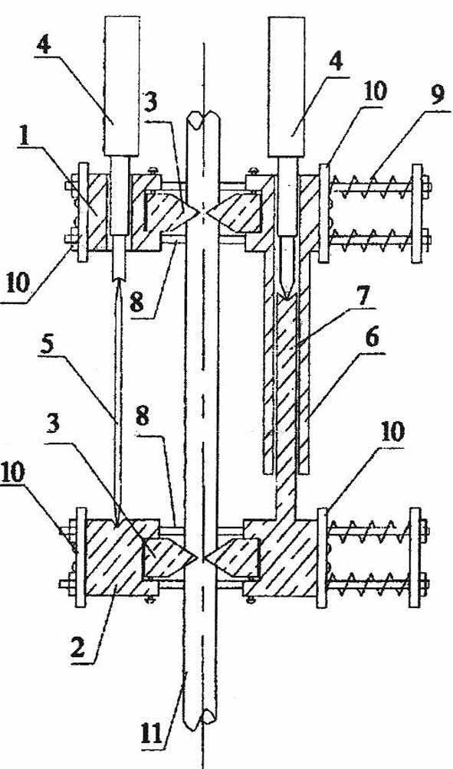

Рисунок 1 – Разработана конструкция приспособления (устройства) для измерения продольных деформаций изделий при их испытании на растяжение, отличающееся особенностями конструктивного расположения элементов

Выполнение задания:

Для выявления патентной чистоты разработанного объекта промышленной собственности следует использовать следующий регламент поиска:

* объект – *устройство для измерения;*
* страна поиска – *СССР*;
* источники информации – *патентные*;

Для проведения патентного поиска необходимо определить классификационную рубрику класс **«G01B5/30».**

Проведенный патентный поиск по указанному классу, выявил следующие аналогичные по конструктивному выполнению патенты и полезные модели, приведенные на рисунках 2 – 3:

Патент №1

Изобретение «[Устройство для измерения продольной и поперечной деформаций при испытании образца на растяжение](https://findpatent.ru/patent/128/1283514.html)»

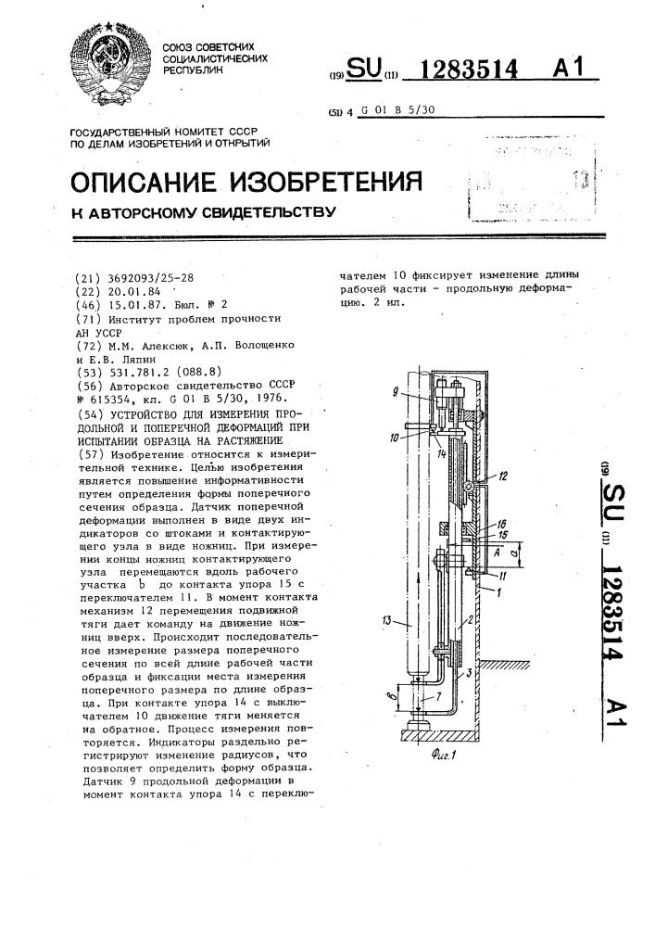

Рисунок 2 – Изобретение «[Устройство для измерения продольной и поперечной деформаций при испытании образца на растяжение](https://findpatent.ru/patent/128/1283514.html)»

Описание:

Изобретение относится к измерительной технике. Целью изобретения является повышение информативности путем определения формы поперечного сечения образца. Датчик поперечной деформации выполнен в виде двух индикаторов со штоками и контактирующего узла в виде ножниц. При измерении концы ножниц контактирующего узла перемещаются вдоль рабочего участка b до контакта упора 15 с переключателем 11. В момент контакта механизм 12 перемещения подвижной тяги дает команду на движение ножниц вверх. Происходит последовательное измерение размера поперечного сечения по всей длине рабочей части образца и фиксации места измерения поперечного размера по длине образца. При контакте упора 14 с выключателем 10 движение тяги меняется на обратное. Процесс измерения повторяется. Индикаторы раздельно регистрируют изменение радиусов, что позволяет определить форму образца. Датчик 9 продольной деформации в момент контакта упора 14 с переключателем 10 фиксирует изменение длины рабочей части - продольную деформацию.

Патент №2

Изобретение «Устройство для калибровки тензометров»

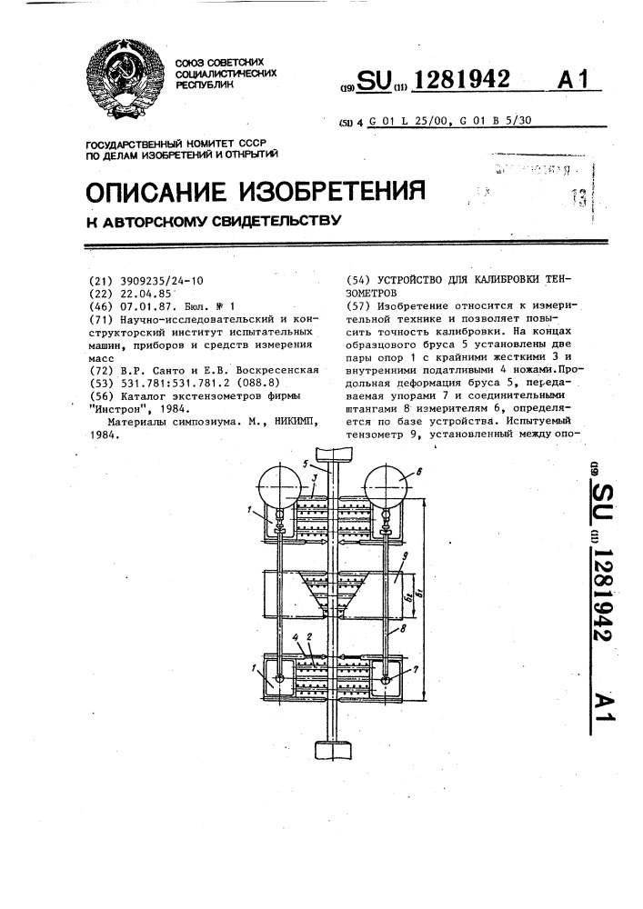

Рисунок 3 – Изобретение «Устройство для калибровки тензометров»

Описание:

Изобретение относится к измерительной технике и позволяет повысить точность калибровки. На концах образцового бруса 5 установлены две пары опор 1 с крайними жесткими 3 и внутренними податливыми 4 ножами. Продольная деформация бруса 5, передаваемая упорами 7 и соединительными штангами 8 измерителям 6, определяется по базе устройств. Испытуемый тезометр 9, установленный между опо.

|  |  |  |  |  |
| --- | --- | --- | --- | --- |
| Таблица 1 – Патентная документация | | | | |
| Предмет поиска (объект исследования, его составные части) | Страна выдачи, вид и номер охранного документа. Классификационный индекс | Заявитель (патентообладатель), страна. Номер заявки, дата приоритета, конвенционный приоритет, дата публикации | Название изобретения (полезной модели, промышленного образца) | Сведения о действии охран-ного документа или причина его аннулирования (только для анализа патентной чистоты) |
| Устройство для измерения | Патент СССР  № sg 4 6 01 В 5/30 | АЛЕКСЮК МИХАИЛ МИРОНОВИЧ  ВОЛОЩЕНКО АНАТОЛИЙ ПАВЛОВИЧ  ЛЯПИН ЕВГЕНИЙ ВАСИЛЬЕВИЧ  Заявка 3909235/24-10 (22) 22.04.85 (46) 07.01.87, 1976 | «Устройство для измерения продольной и поперечной деформаций при испытании образца на растяжение» | Действует |
| Патент СССР  № gg 4 G 01 L 25/00, G 01 В 5/30 | САНТО ВЛАДИМИР РЕЖЕВИЧ  ВОСКРЕСЕНСКАЯ ЕЛИЗАВЕТА ВЛАДИМИРОВНА  Заявка 3692093/25-28 (22) 20.01.84 (46) 15.01.87, 1984 | «Устройство для калибровки тензометров» | Действует |
| Патент СССР  № 5g 4 С 01 В 5/30. | КОЗЛОВ МИХАИЛ ЛЬВОВИЧ  Заявка 3872871/25-28 (22) 09. 01. 85 (46) 07.01.87, 1983 | «Способ определения модуля упругости покрытия» | Действует |
| Патент РБ  № 4 G 01 В 5/30. | БЛУРЦЯН РАФИК ШАВАРШОВИЧ  ГУСЕВ ВЛАДИМИР ГРИГОРЬЕВИЧ  СЕЛИХОВ ГЕННАДИЙ ФЕДОРОВИЧ  УТЕПОВ ЕРКАСЫН БАЛАПАНОВИЧ  Заявка 3728927/25-28 (22) 25.04.84 (46) 07.01.87, 1973. | «Способ определения остаточных напряжений кольцевых образцов при травлении» | Действует |

Дальнейший анализ сущности обнаруженной патентной информации, выполняемой специалистами, позволяет определить наличие существенных отличий и возможность получения патента на изобретение или полезную модель.